**Order by 与limit 是select语句中声明时垫底的，注意是声明，一般是limit放在最后面**

# 排序数据

## 一级排序



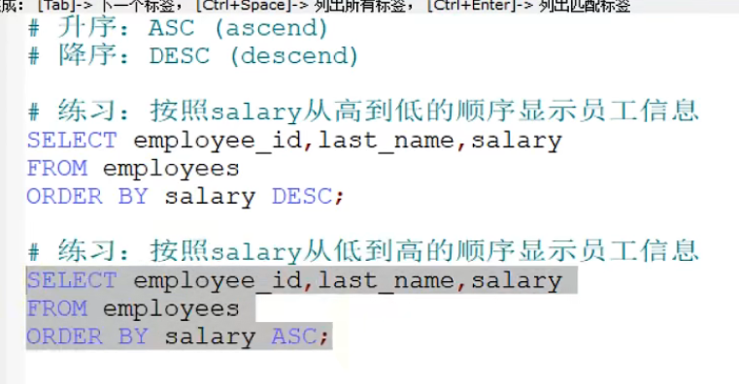

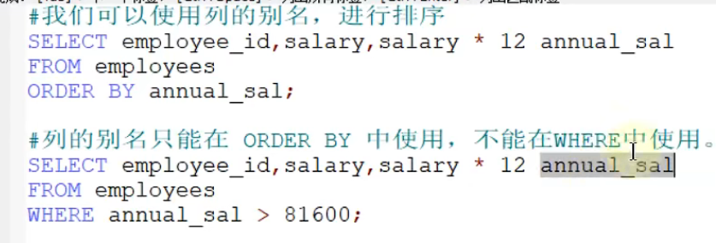

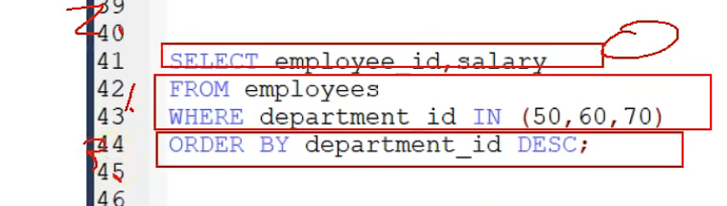

原因：

Sql语句执行顺序跟写的顺序不一样的，①执行是先去找表，即先执行from employees；前面说到where语句一定要紧跟from 之后就是因为他们两个是紧挨着执行的。找到表之后马上执行where过滤操作，过滤出来行。

③去执行select语句，截取过滤出来的某些行的字段列。并可以定义别名。

③再去排序这些字段order by 此时可以用别名是因为别名已经定义了。

而where不可以用别名是因为select 语句还没执行，别名还没定义。

需要注意where order by都可以使用任意字段排序

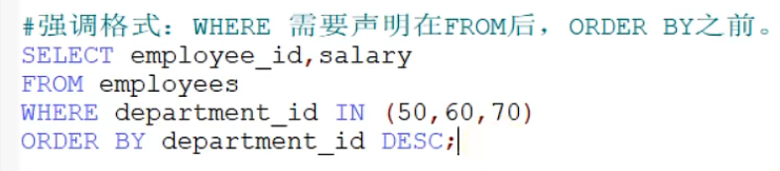

## 多级排序

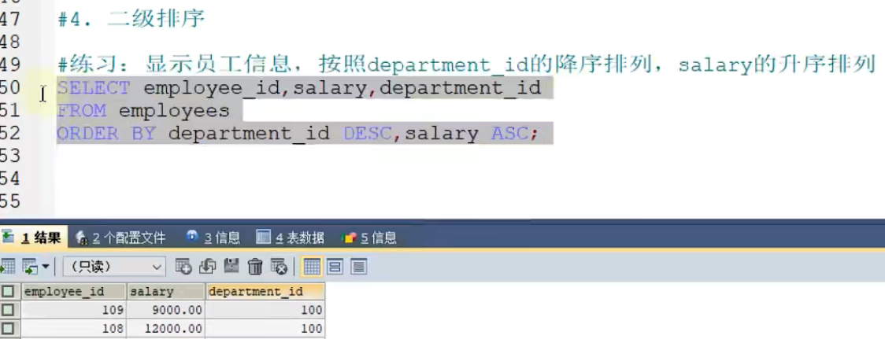

# 分页

## 5.7



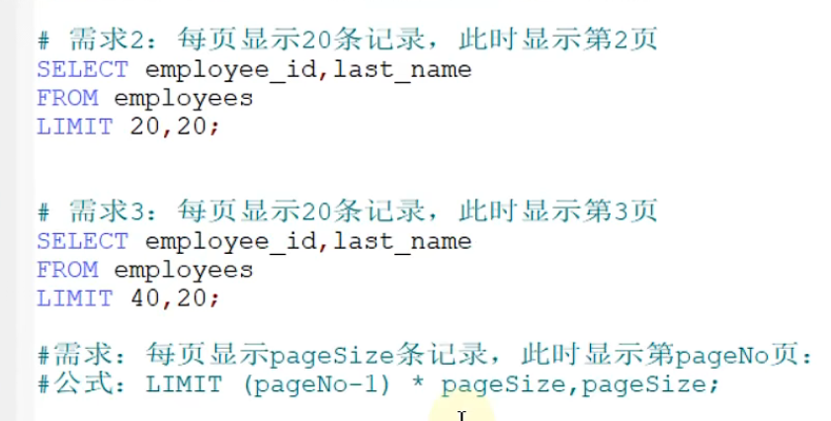

limit 偏移量，每页行数

如果偏移量为0，即为从第1行数据开始取数据。为1为从第2行数据开始。即偏移量就是指针开始的位置，后跟1就是指针下移一次并取出这一行数据。

若limt 0，10

在执行完第一次select语句后，就该改为limit 10，10，再执行完第二次，改为limt 20，10.

即写成方法的话为

Method(int i,int num){

Select employee_id from employees

limit (i-1)*num,num

}

当仅取前十条数据时，偏移量为0时，可以省略0即limit 10

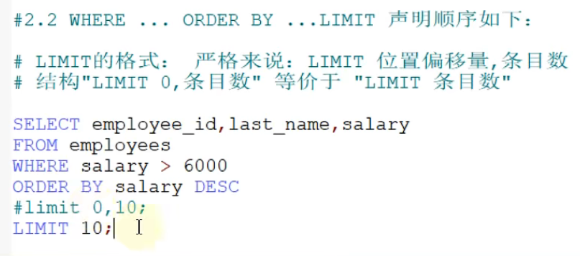

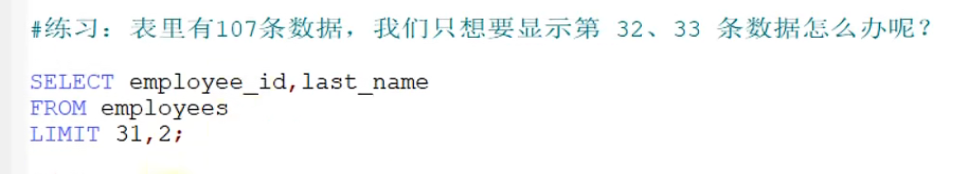

## 8.0新特性

即将原来的偏移量和取出行数换一下位置即可。

原来是偏移量在前，8.0是偏移量在后。

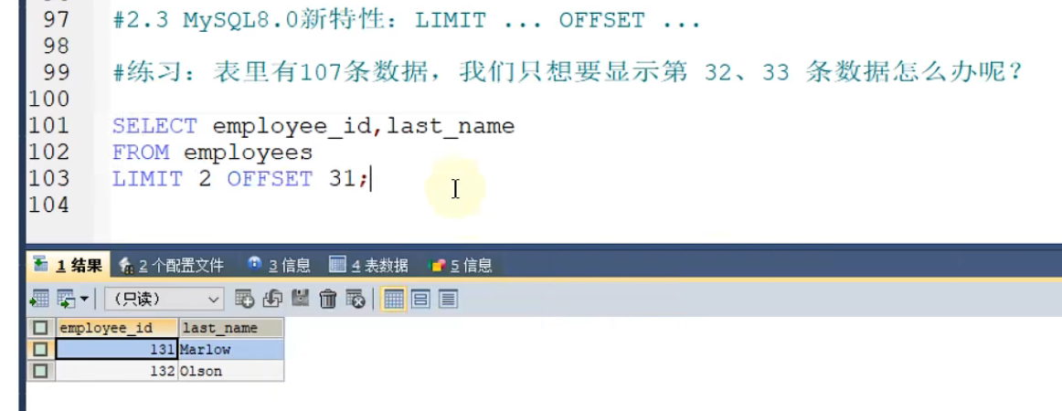

## 5.7

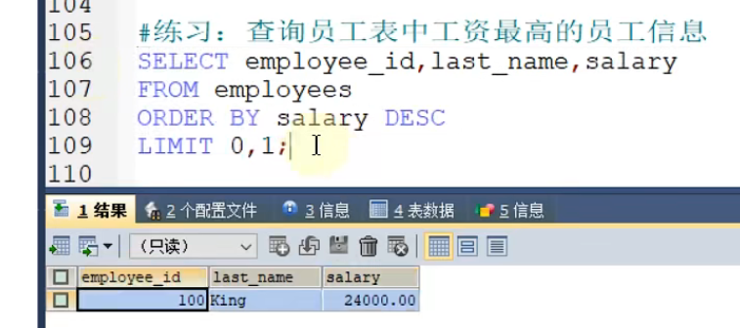

## 拓展



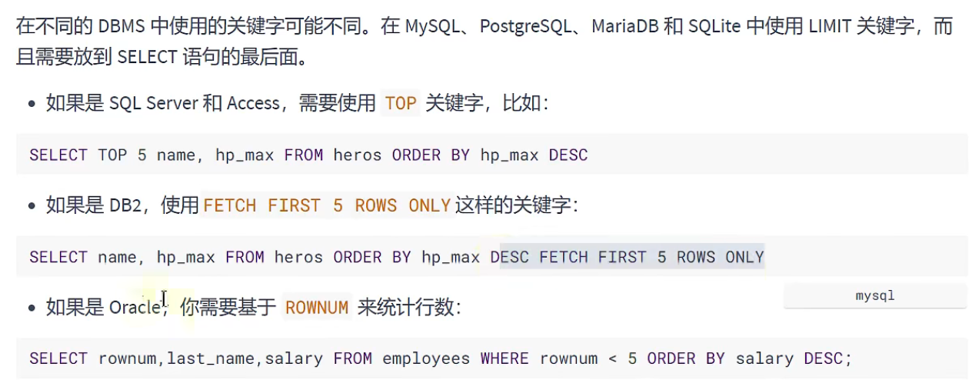

Oracle中每个表中都隐藏了一个字段rownum。即行数。

我们要实现分页操作只需要where后加rownum<x即可。

但是随之带来了麻烦，如果想要排序之后再分页。Orcle中where语句也是执行在排序之前的，就不能正常使用两种语句了。

只能使用子查询。